**Міністерство освіти і науки України**

**Харківський національний університет ім. В. Н. Каразіна**

**Факультет комп’ютерних наук**

**Кафедра безпеки інформаційних систем і технологій**

**Лабораторна робота №3**

***З навчальної дисципліни***

**“Математичні методи та технології тестування та верифікації програмного забезпечення”**

Виконала:

Студентка групи КБ-21

**Локоткова І.Р.**

Перевірив:

Доцент

**Нарєжній О. П.**

Харків – 2019

**Лабораторна робота №3**

**Вивчення модульного тестування(Unit testing) на прикладі фреймворка JUnit**

**Ціль роботи**: Вивчення роботи фреймворка для модульного тестування JUnit, збирачів проектів, написання автоматизованих тестів для програмного забезпечення.

**Хід роботи**:

1. Створюємо проект *Maven* (фреймворк, який використовується для автоматизації та збірки проектів на основі опису структури в файлах на мові POM (Project Object Model), який в свою чергу є підмножиною XML). Підключаємо до проекту фреймворк *JUnit*, який використовується для написання модульних тестів, які повторюються. В результаті *IntelliJ IDEA* виглядатиме так:  
   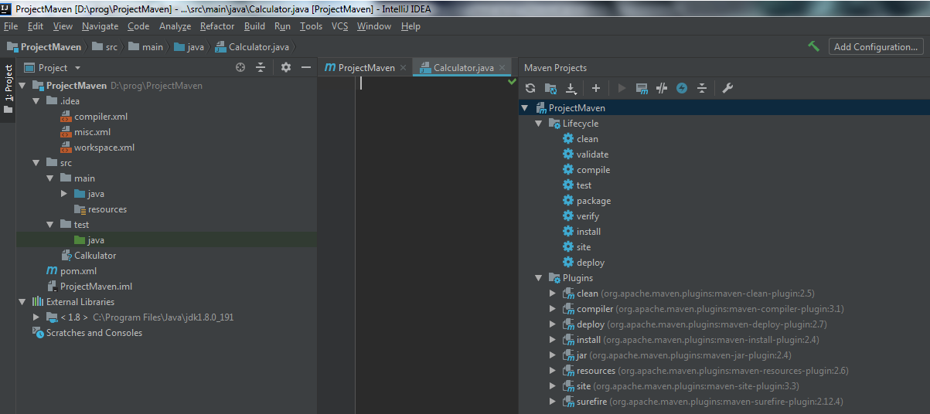
2. Для прикладу пишемо програму простого калькулятора (приймає значення з консолі).

public class Calculator {  
 public double sum(double A, double B){  
 return A+B;  
 }  
  
 public double substr(double A, double B){  
 return A-B;  
 }  
  
 public double mult(double A, double B){  
 return A*B;  
 }  
  
 public double dif(double A, double B){  
 return A/B;  
 }  
 public static void main(String[] args){  
 Scanner scanner = new Scanner(System.*in*);  
 Calculator calculator = new Calculator();  
 System.*out*.println("Input number A");  
 double A = scanner.nextInt();  
 System.*out*.println("Choose operation +, -, /, *");  
 String op = new String();  
 op = scanner.next();  
 System.*out*.println("Input number B");  
 double B = scanner.nextInt();  
 if ("+".equals(op)) {  
 System.*out*.println(A + "+" + B +"="+ calculator.sum(A, B));  
  
 } else if ("-".equals(op))  
 System.*out*.println(A + "-" + B +"="+ calculator.substr(A, B));  
  
 else if ("/".equals(op))  
 System.*out*.println(A + "/" + B +"="+ calculator.dif(A, B));  
  
 else if ("*".equals(op))  
 System.*out*.println(A + "*" + B +"=" + calculator.mult(A, B));  
 else  
 System.*out*.println("wrong input");  
 }  
}

1. Пишемо клас для тестів та, власне, виконуємо їх.

import org.junit.jupiter.api.Test;  
import static org.junit.jupiter.api.Assertions.*;  
  
class CalculatorTestsTest {  
 Calculator calculator = new Calculator();  
  
 @Test  
 public void sum(){  
 *assertEquals*(6, calculator.sum(1, 5));  
 }  
 @Test  
 public void substr(){  
 *assertEquals*(5, calculator.substr(7, 2));  
 }  
 @Test  
 public void div(){  
 *assertEquals*(4, calculator.dif(16, 4));  
 }  
 @Test  
 public void mult(){  
 *assertEquals*(9, calculator.mult(3, 3));  
 }  
  
}

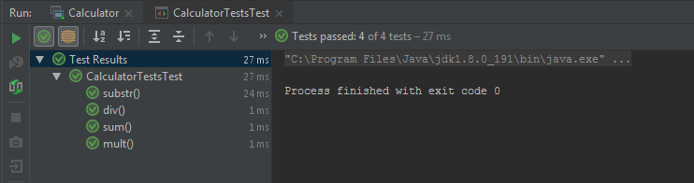

1. В цій лабораторній роботі ми вивчили фреймворк для модульного тестування *JUnit*, збирачі проектів, написали автоматизовані тести для програмного забезпечення.